BÀI TẬP TUẦN 7
Bài tập: ngày 02/03/2026
Lớp: 12_ĐH_CNTT4
Tên sinh viên: Trần Thị Thanh Thảo
Mã số sinh viên: 1250080179
Bài tập 1:
Tạo bảng
CREATE TABLE KHOA (
Makhoa VARCHAR2(10) PRIMARY KEY,
Tenkhoa VARCHAR2(100) UNIQUE,
Dienthoai VARCHAR2(15)
);
CREATE TABLE LOP (
Malop VARCHAR2(10) PRIMARY KEY,
Tenlop VARCHAR2(100) UNIQUE,
Khoa VARCHAR2(50),
Hedt VARCHAR2(20),
Namnhaphoc NUMBER(4),
Makhoa VARCHAR2(10),
CONSTRAINT fk_lop_khoa
FOREIGN KEY (Makhoa)
REFERENCES KHOA(Makhoa)
);
COMMIT;

Kết quả:
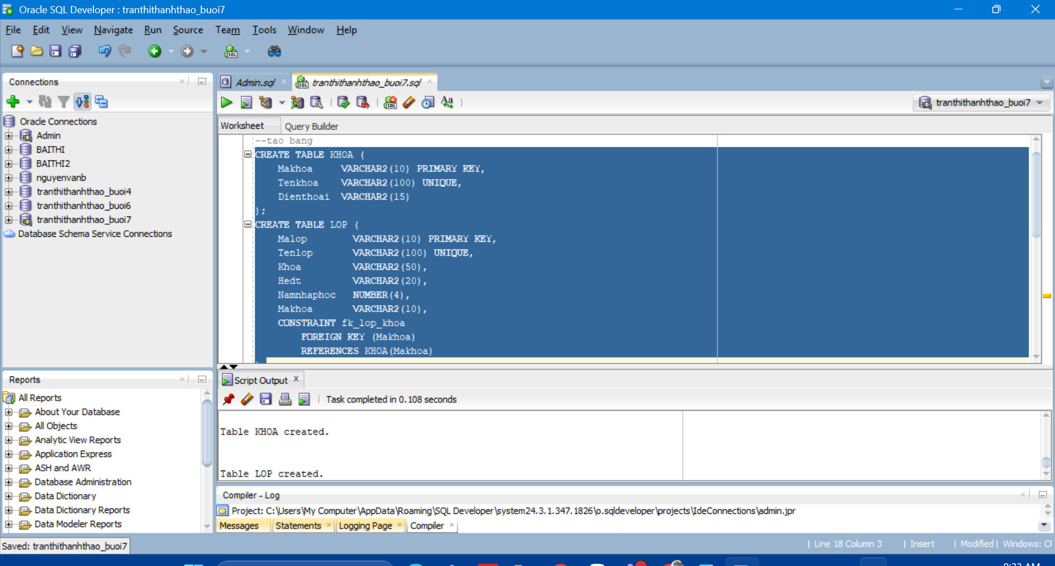
Câu 1:
--thu tuc them khoa
CREATE OR REPLACE PROCEDURE sp_them_khoa (
p_makhoa IN VARCHAR2,
p_tenkhoa IN VARCHAR2,
p_dienthoai IN VARCHAR2
) AS
v_dem NUMBER := 0;
BEGIN
SELECT COUNT(*) INTO v_dem
FROM KHOA
WHERE Tenkhoa = p_tenkhoa;

IF v_dem > 0 THEN
DBMS_OUTPUT.PUT_LINE('Ten khoa da ton tai');
ELSE
INSERT INTO KHOA VALUES (p_makhoa, p_tenkhoa, p_dienthoai);
COMMIT;
DBMS_OUTPUT.PUT_LINE('Them khoa thanh cong');
END IF;
END sp_them_khoa;
Kết quả: 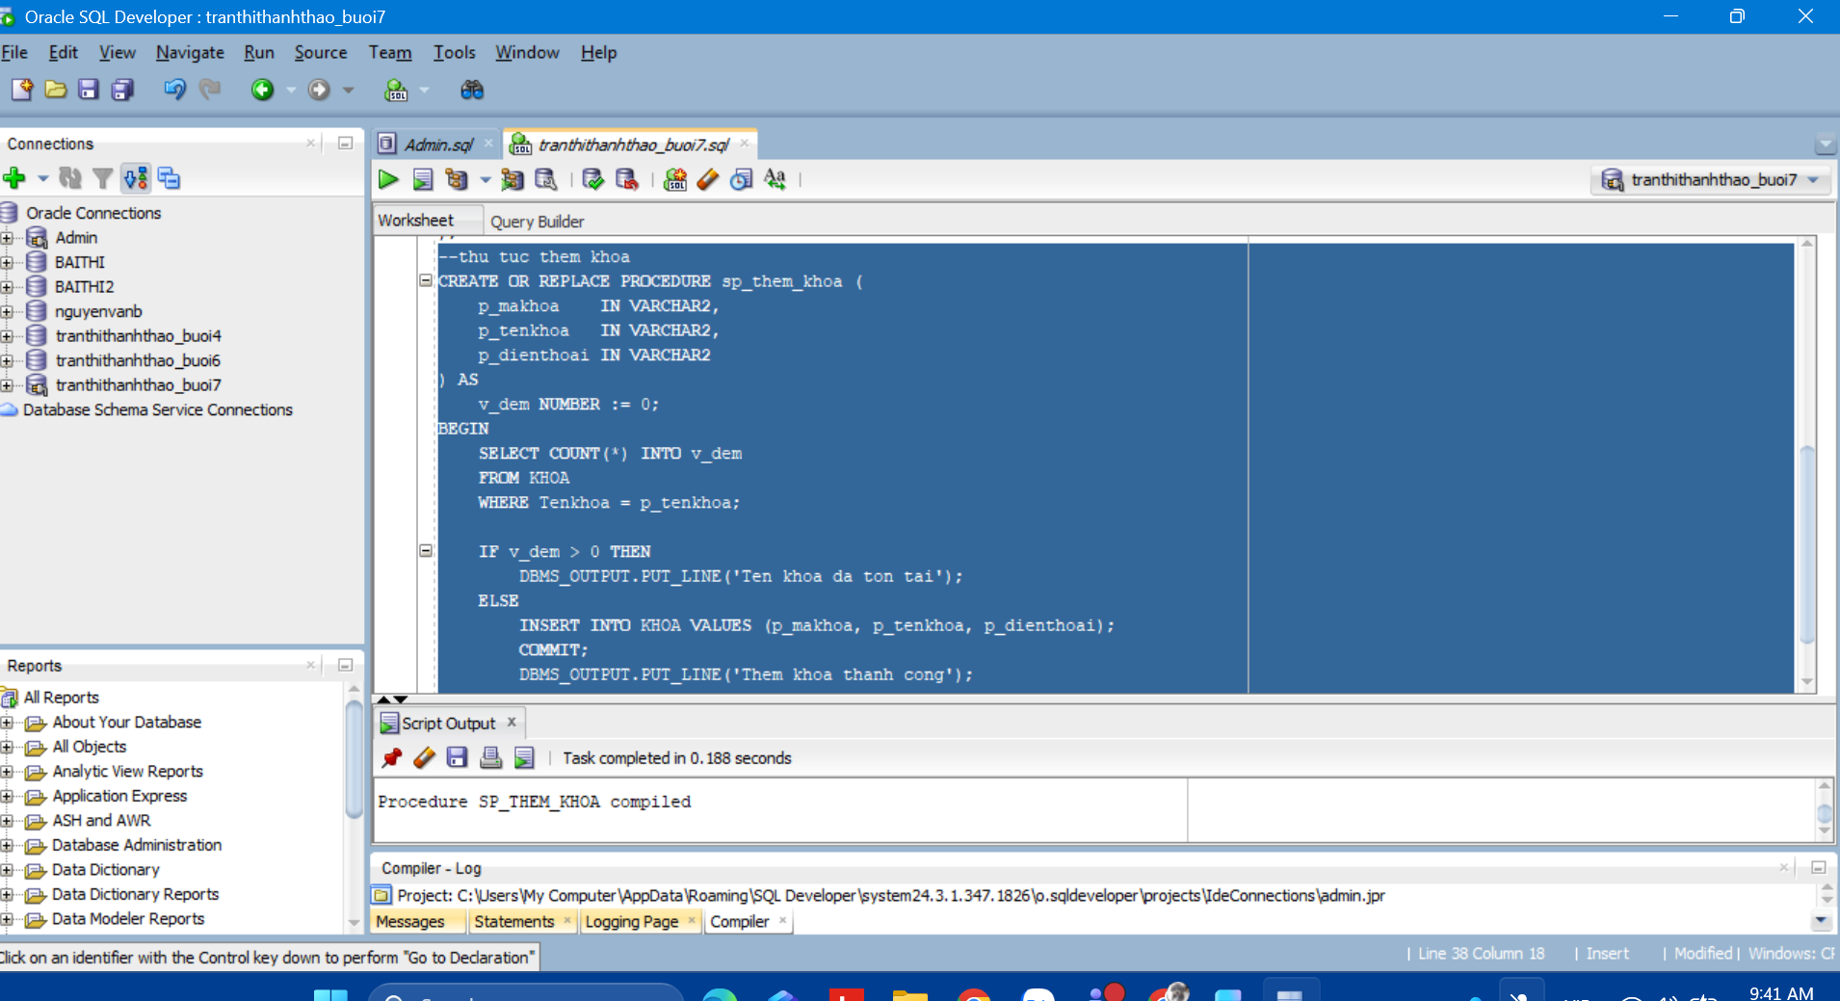
Kiểm tra:
--kiem tra
SET SERVEROUTPUT ON;
BEGIN
sp_them_khoa('CNTT', 'Cong nghe thong tin', '0123456789');
END;
BEGIN
sp_them_khoa('CNTT2', 'Cong nghe thong tin', '0999999999');
END;

Kết quả:
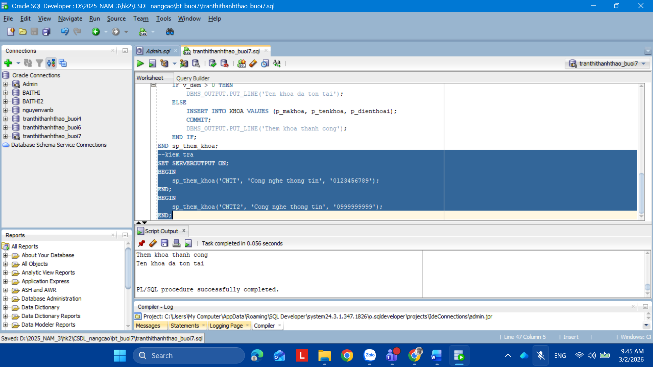
Câu 2:
--cau 2
CREATE OR REPLACE PROCEDURE sp_them_lop (
p_malop IN VARCHAR2,
p_tenlop IN VARCHAR2,
p_khoa IN VARCHAR2,
p_hedt IN VARCHAR2,
p_namnhaphoc IN NUMBER,
p_makhoa IN VARCHAR2
) AS
v_demlop NUMBER := 0;
v_demkhoa NUMBER := 0;
BEGIN
SELECT COUNT(*) INTO v_demlop
FROM LOP
WHERE Tenlop = p_tenlop;

IF v_demlop > 0 THEN
DBMS_OUTPUT.PUT_LINE('Ten lop da ton tai');
RETURN;
END IF;

SELECT COUNT(*) INTO v_demkhoa
FROM KHOA
WHERE Makhoa = p_makhoa;

IF v_demkhoa = 0 THEN
DBMS_OUTPUT.PUT_LINE('Ma khoa khong ton tai');
RETURN;
END IF;

INSERT INTO LOP VALUES
(p_malop, p_tenlop, p_khoa, p_hedt, p_namnhaphoc, p_makhoa);

COMMIT;
DBMS_OUTPUT.PUT_LINE('Them lop thanh cong');
END sp_them_lop;
Kết quả:
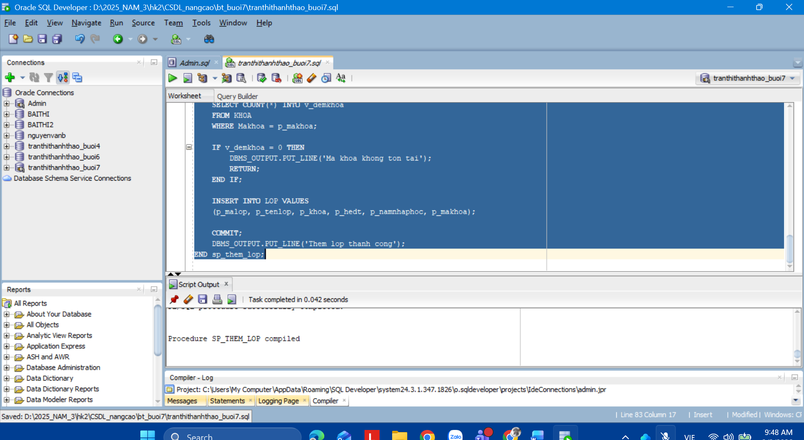
Câu 3:
--cau 3
CREATE OR REPLACE PROCEDURE sp_them_khoa2 (
p_makhoa IN VARCHAR2,
p_tenkhoa IN VARCHAR2,
p_dienthoai IN VARCHAR2,
p_kq OUT NUMBER
) AS
v_dem NUMBER := 0;
BEGIN
SELECT COUNT(*) INTO v_dem
FROM KHOA
WHERE Tenkhoa = p_tenkhoa;

IF v_dem > 0 THEN
p_kq := 0;
ELSE
INSERT INTO KHOA VALUES (p_makhoa, p_tenkhoa, p_dienthoai);
COMMIT;
p_kq := 1;
END IF;
END sp_them_khoa2;
Kết quả:
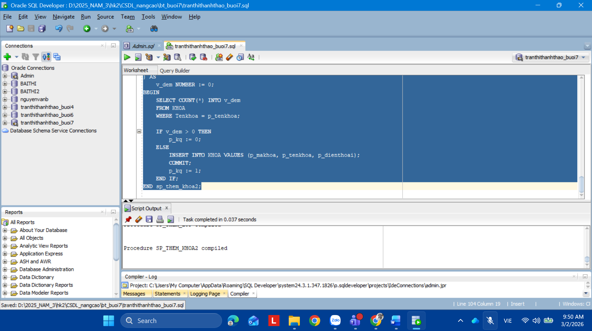
Câu 4:
--cau 4
CREATE OR REPLACE PROCEDURE sp_them_lop2 (
p_malop IN VARCHAR2,
p_tenlop IN VARCHAR2,
p_khoa IN VARCHAR2,
p_hedt IN VARCHAR2,
p_namnhaphoc IN NUMBER,
p_makhoa IN VARCHAR2,
p_kq OUT NUMBER
) AS
v_demlop NUMBER := 0;
v_demkhoa NUMBER := 0;
BEGIN
SELECT COUNT(*) INTO v_demlop
FROM LOP
WHERE Tenlop = p_tenlop;

IF v_demlop > 0 THEN
p_kq := 0;
RETURN;
END IF;

SELECT COUNT(*) INTO v_demkhoa
FROM KHOA
WHERE Makhoa = p_makhoa;

IF v_demkhoa = 0 THEN
p_kq := 1;
RETURN;
END IF;

INSERT INTO LOP VALUES
(p_malop, p_tenlop, p_khoa, p_hedt, p_namnhaphoc, p_makhoa);

COMMIT;
p_kq := 2;
END sp_them_lop2;
Kết quả:
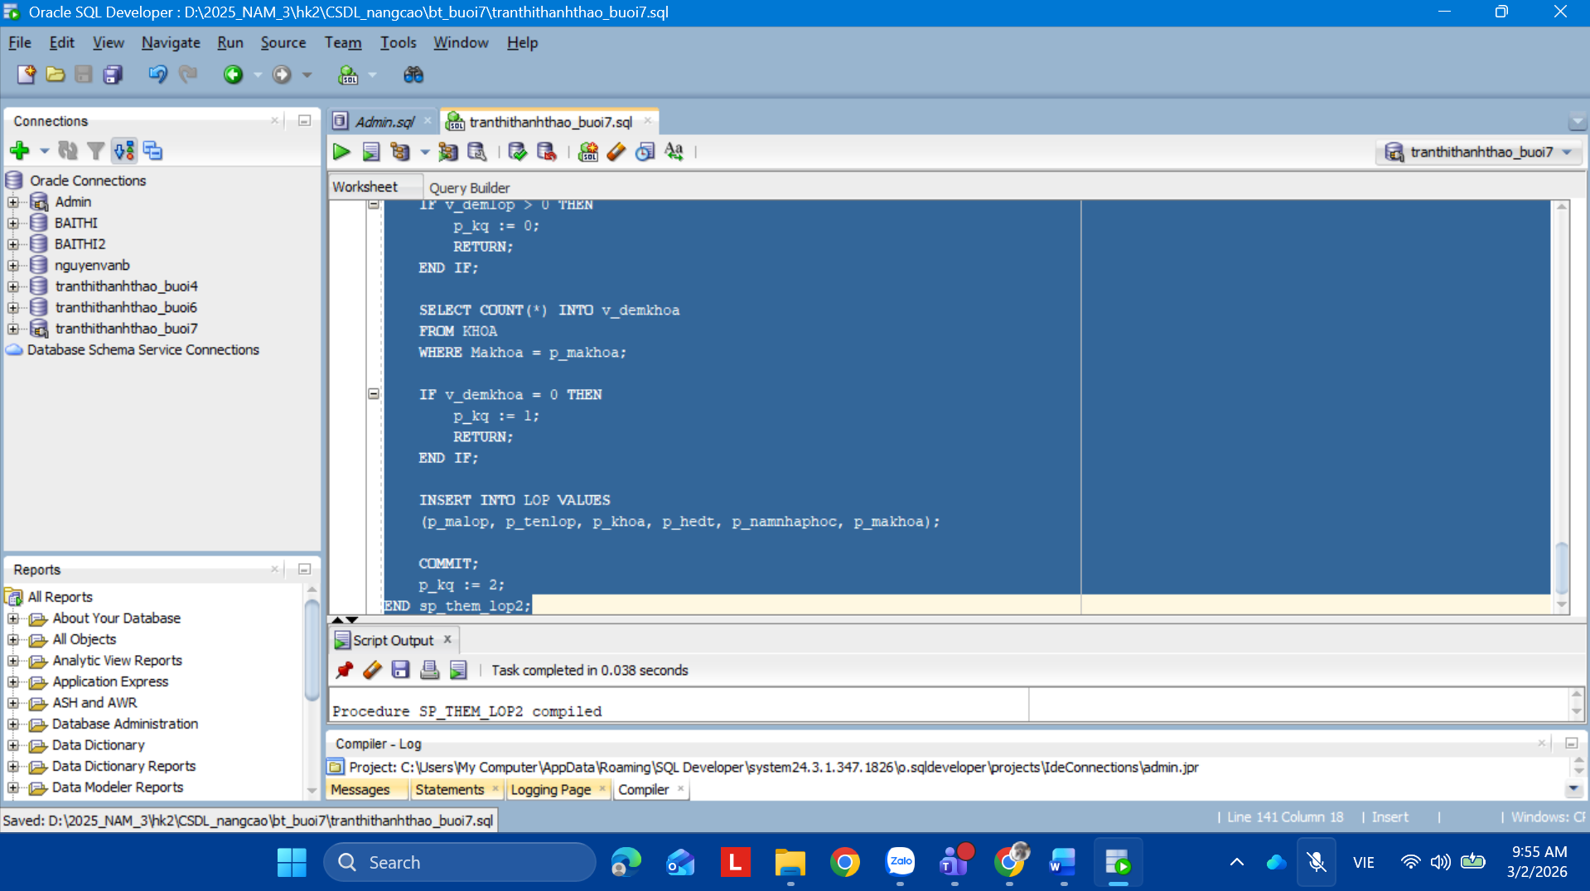

Bài tập 2:
Tạo bảng:
--tao bang
CREATE TABLE tblChucVu (
MaCV VARCHAR2(10) PRIMARY KEY,
TenCV VARCHAR2(50)
);

CREATE TABLE tblNhanVien (
MaNV VARCHAR2(10) PRIMARY KEY,
MaCV VARCHAR2(10),
TenNV VARCHAR2(50),
NgaySinh DATE,
LuongCanBan NUMBER(10,2),
NgayCong NUMBER,
PhuCap NUMBER(10,2),
CONSTRAINT fk_cv FOREIGN KEY (MaCV)
REFERENCES tblChucVu(MaCV)
);
Kết quả:
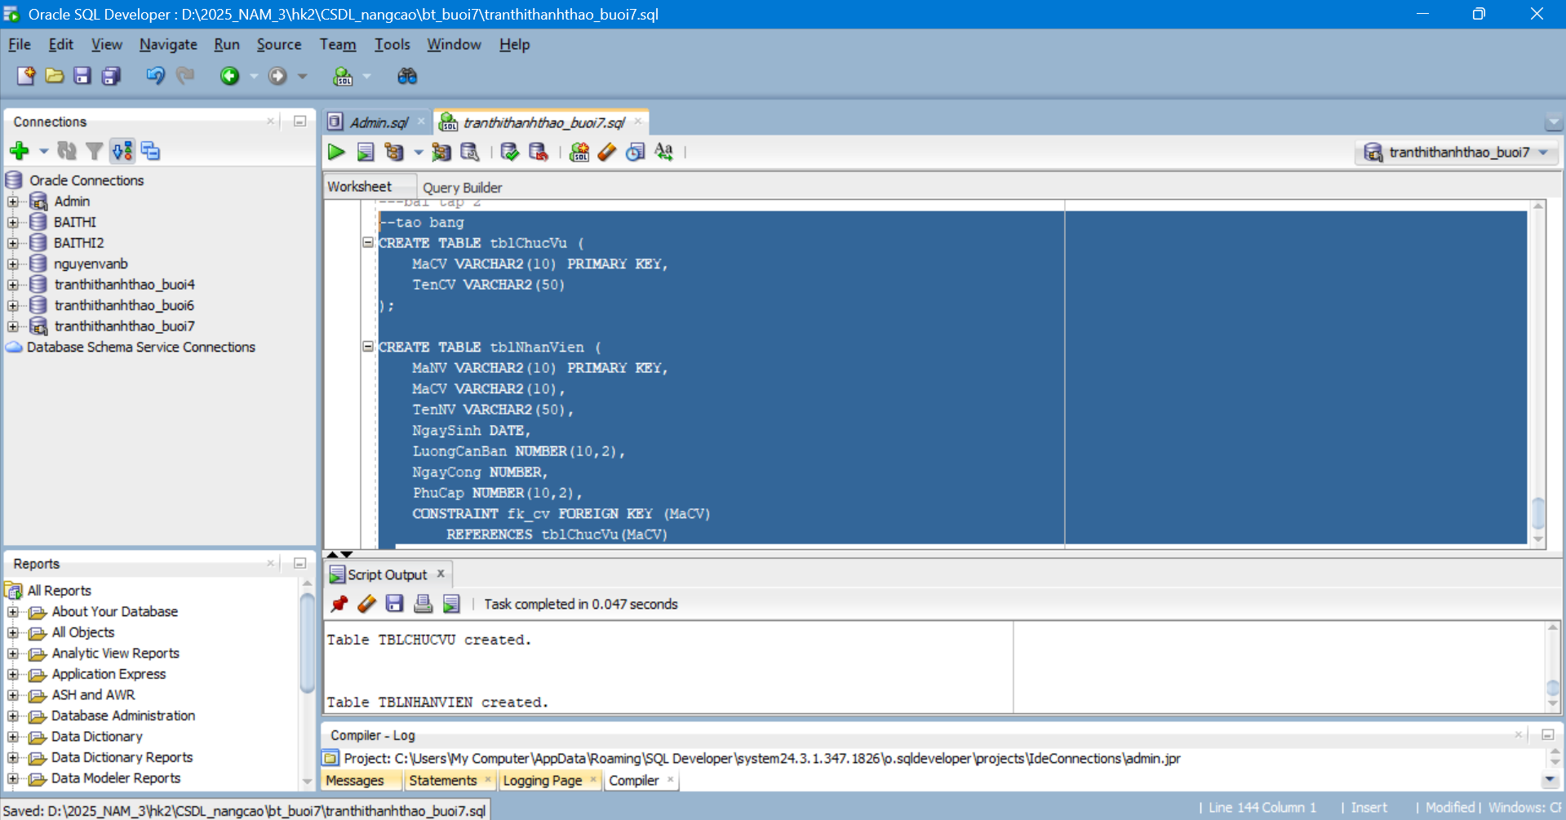
Câu C:
--Cau C tao du lieu mau
INSERT INTO tblChucVu VALUES ('CV01','Giam doc');
INSERT INTO tblChucVu VALUES ('CV02','Pho giam doc');
INSERT INTO tblChucVu VALUES ('CV03','Truong phong');
INSERT INTO tblChucVu VALUES ('CV04','Nhan vien');

INSERT INTO tblNhanVien VALUES
('NV01','CV04','Nguyen Van A',
TO_DATE('01/01/1995','DD/MM/YYYY'),
5000000,26,500000);

INSERT INTO tblNhanVien VALUES
('NV02','CV03','Tran Thi B',
TO_DATE('02/02/1990','DD/MM/YYYY'),
7000000,25,700000);

INSERT INTO tblNhanVien VALUES
('NV03','CV02','Le Van C',
TO_DATE('03/03/1988','DD/MM/YYYY'),
9000000,24,1000000);

COMMIT;
Kết quả: 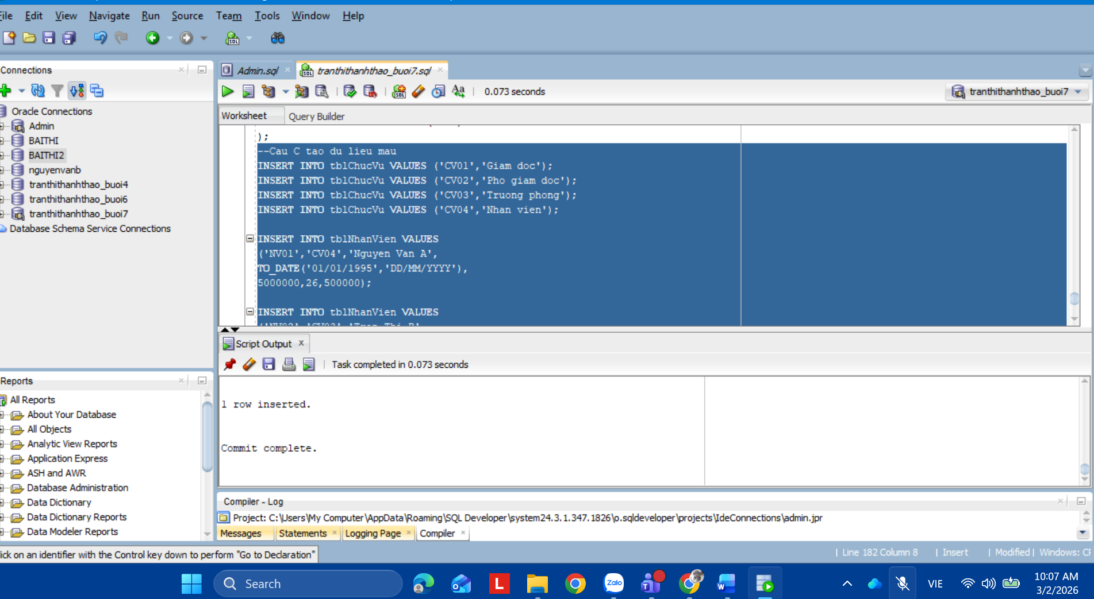
Câu D:
a. Thủ tục SP_Them_Nhan_Vien
CREATE OR REPLACE PROCEDURE SP_Them_Nhan_Vien (
p_MaNV IN VARCHAR2,
p_MaCV IN VARCHAR2,
p_TenNV IN VARCHAR2,
p_NgaySinh IN DATE,
p_LuongCB IN NUMBER,
p_NgayCong IN NUMBER,
p_PhuCap IN NUMBER
) AS
v_dem NUMBER := 0;
BEGIN
SELECT COUNT(*) INTO v_dem
FROM tblChucVu
WHERE MaCV = p_MaCV;

IF v_dem = 0 THEN
DBMS_OUTPUT.PUT_LINE('MaCV khong ton tai');
ELSE
INSERT INTO tblNhanVien
VALUES (p_MaNV,p_MaCV,p_TenNV,
p_NgaySinh,p_LuongCB,
p_NgayCong,p_PhuCap);
COMMIT;
DBMS_OUTPUT.PUT_LINE('Them nhan vien thanh cong');
END IF;
END;
Kết quả:
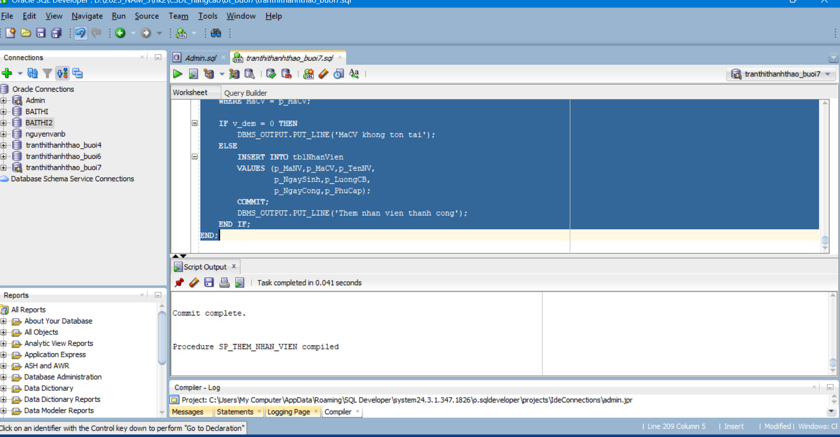
b. Thủ tục SP_CapNhat_Nhan_Vien
--Thủ tục SP_CapNhat_Nhan_Vien
CREATE OR REPLACE PROCEDURE SP_CapNhat_Nhan_Vien (
p_MaNV IN VARCHAR2,
p_MaCV IN VARCHAR2,
p_TenNV IN VARCHAR2,
p_NgaySinh IN DATE,
p_LuongCB IN NUMBER,
p_NgayCong IN NUMBER,
p_PhuCap IN NUMBER
) AS
v_dem NUMBER := 0;
BEGIN
SELECT COUNT(*) INTO v_dem
FROM tblChucVu
WHERE MaCV = p_MaCV;

IF v_dem = 0 THEN
DBMS_OUTPUT.PUT_LINE('MaCV khong ton tai');
ELSE
UPDATE tblNhanVien
SET MaCV = p_MaCV,
TenNV = p_TenNV,
NgaySinh = p_NgaySinh,
LuongCanBan = p_LuongCB,
NgayCong = p_NgayCong,
PhuCap = p_PhuCap
WHERE MaNV = p_MaNV;

COMMIT;
DBMS_OUTPUT.PUT_LINE('Cap nhat thanh cong');
END IF;
END;
Kết quả: 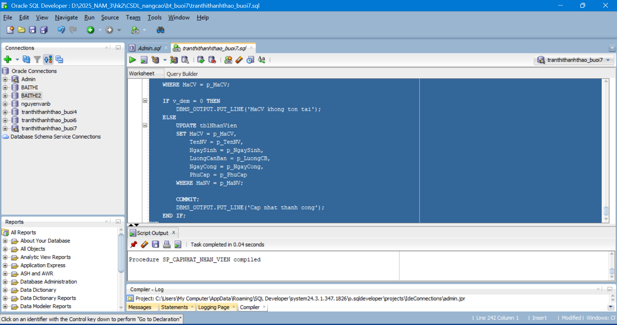
c. Thủ tục SP_LuongLN
--SP_LuongLN
CREATE OR REPLACE PROCEDURE SP_LuongLN AS
v_luong NUMBER;
BEGIN
FOR rec IN (SELECT TenNV,
LuongCanBan*NgayCong+PhuCap AS Luong
FROM tblNhanVien)
LOOP
DBMS_OUTPUT.PUT_LINE('Nhan vien: ' || rec.TenNV ||
' - Luong: ' || rec.Luong);
END LOOP;
END;
Kết quả: 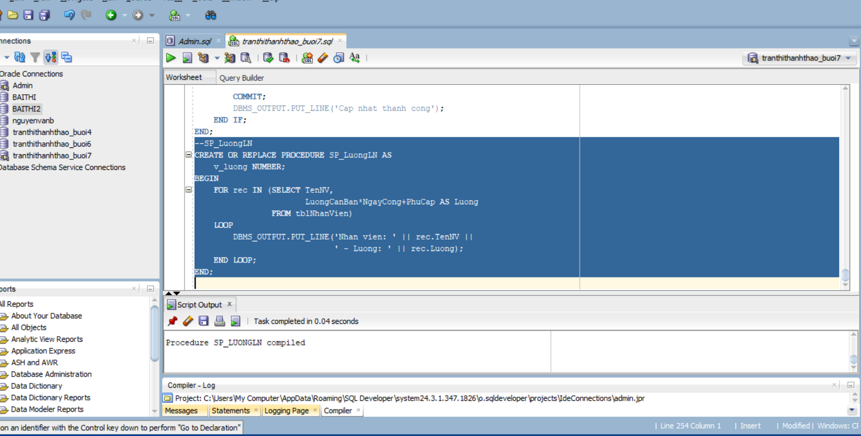
Bài tập 3:
Câu 1: Thủ tục sp_them_nhan_vien1 (có tham số OUT)
--Thủ tục sp_them_nhan_vien1 (có tham số OUT)
CREATE OR REPLACE PROCEDURE sp_them_nhan_vien1 (
p_MaNV IN VARCHAR2,
p_MaCV IN VARCHAR2,
p_TenNV IN VARCHAR2,
p_NgaySinh IN DATE,
p_LuongCB IN NUMBER,
p_NgayCong IN NUMBER,
p_PhuCap IN NUMBER,
p_kq OUT NUMBER
) AS
v_dem NUMBER := 0;
BEGIN
SELECT COUNT(*) INTO v_dem
FROM tblChucVu
WHERE MaCV = p_MaCV;

IF v_dem = 0 THEN
p_kq := 0;
ELSE
INSERT INTO tblNhanVien
VALUES (p_MaNV,p_MaCV,p_TenNV,
p_NgaySinh,p_LuongCB,
p_NgayCong,p_PhuCap);
COMMIT;
p_kq := 2;
END IF;
END;
Kết quả: 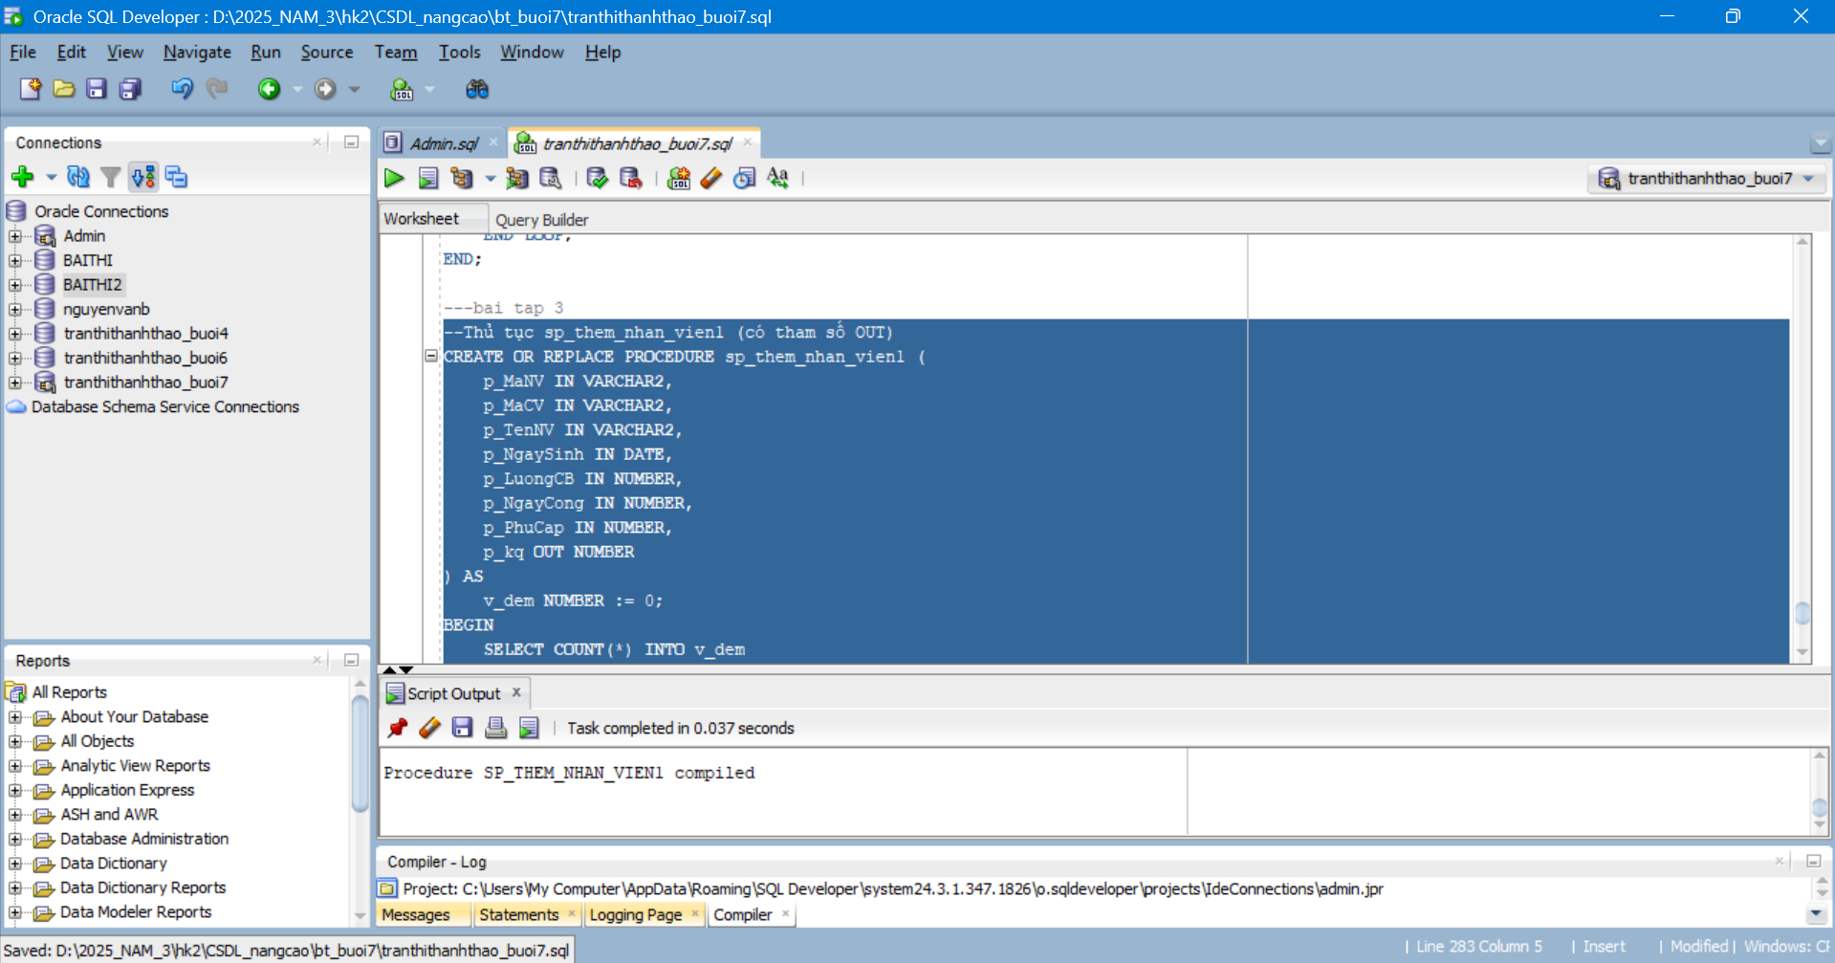
Câu 2: Sửa thủ tục – kiểm tra thêm MaNV trùng lặp
--Sửa thủ tục – kiểm tra thêm MaNV trùng lặp
CREATE OR REPLACE PROCEDURE sp_them_nhan_vien2 (
p_MaNV IN VARCHAR2,
p_MaCV IN VARCHAR2,
p_TenNV IN VARCHAR2,
p_NgaySinh IN DATE,
p_LuongCB IN NUMBER,
p_NgayCong IN NUMBER,
p_PhuCap IN NUMBER,
p_kq OUT NUMBER
) AS
v_demNV NUMBER := 0;
v_demCV NUMBER := 0;
BEGIN
SELECT COUNT(*) INTO v_demNV
FROM tblNhanVien
WHERE MaNV = p_MaNV;

IF v_demNV > 0 THEN
p_kq := 0;
RETURN;
END IF;

SELECT COUNT(*) INTO v_demCV
FROM tblChucVu
WHERE MaCV = p_MaCV;

IF v_demCV = 0 THEN
p_kq := 1;
RETURN;
END IF;

INSERT INTO tblNhanVien
VALUES (p_MaNV,p_MaCV,p_TenNV,
p_NgaySinh,p_LuongCB,
p_NgayCong,p_PhuCap);

COMMIT;
p_kq := 2;
END;
Kết quả: 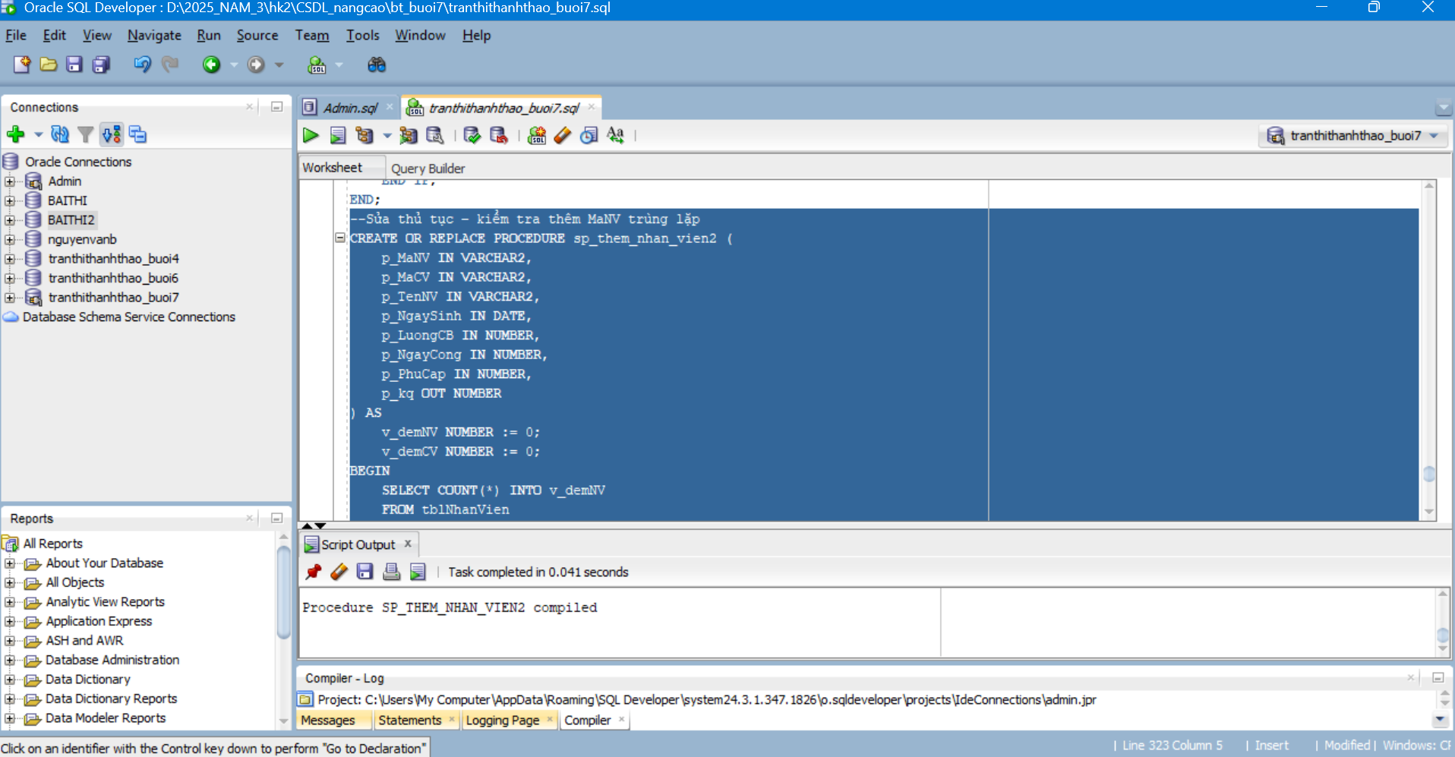
Câu 3: Thủ tục cập nhật NgaySinh cho nhân viên
--Thủ tục cập nhật NgaySinh cho nhân viên
CREATE OR REPLACE PROCEDURE sp_capnhat_ngaysinh (
p_MaNV IN VARCHAR2,
p_NgaySinh IN DATE,
p_kq OUT NUMBER
) AS
BEGIN
UPDATE tblNhanVien
SET NgaySinh = p_NgaySinh
WHERE MaNV = p_MaNV;

IF SQL%ROWCOUNT = 0 THEN
p_kq := 0;
ELSE
COMMIT;
p_kq := 1;
END IF;
END;
Kết quả: 